Рекомендации по работе с материалами тематического занятия (классного часа) «Семейные ценности народов России» для обучающихся 3-4-х классов
Цель: формирование представлений о семье, семейных традициях народов России, ценностного отношения и уважения к истории и традициям нашей Родины.
Задачи:
- воспитание у обучающихся общенациональных базовых ценностей российского общества таких, как семья, гражданственность и патриотизм;
- мотивация детей к расширению знаний об истории и традициях своей семьи, о культуре и традициях своего народа;
- развитие этических чувств, доброжелательности и эмоционально-нравственной отзывчивости, понимания и сопереживания чувствам других людей.
Методический материал носит рекомендательный характер; учитель, принимая во внимание особенности каждого класса, может варьировать вопросы, их количество, менять этапы занятия.
Слайд | Комментарий для учителя
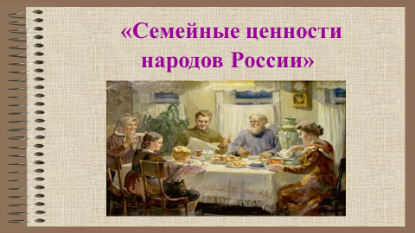 | Задание 1. Посмотрите видеофрагмент  Семья – это самое дорогое, что есть у человека. Семья, родной дом, где нас всегда ждут, семейный очаг. Как много значат эти слова для каждого из нас.  Вопросы.  Что для вас означает семейный очаг?  А что такое «семья», как вы понимаете это слово?
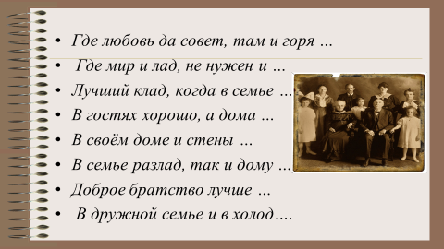 | Задание 2. Рабочий лист. Прочитайте пословицы, закончите их, используя слова из списка. Объясните смысл пословиц, которые вам понравились.  Где любовь да совет, там и горя … (нет).  Где мир и лад, не нужен и … (клад).  Лучший клад, когда в семье … (лад).  В гостях хорошо, а дома … (лучше).  В своём доме и стены … (помогают).  В семье разлад, так и дому … (не рад).  Доброе братство лучше … (богатство).  В дружной семье и в холод…. (тепло).
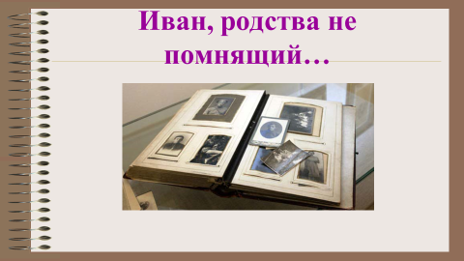 | Многие из вас слышали выражение «Иван, родства не помнящий». Выражение это пришло из полицейских протоколов дореволюционной России. Беспаспортные бродяги, беглые каторжники, крестьяне, убежавшие от помещиков, попав в руки полиции, старались замести следы и не выдать настоящего своего имени.  Все как один записывались Иванами, а на вопрос о происхождении, о семье или о родственниках отвечали, что родства своего не помнят. Так и оставались они в официальных бумагах Иванами, родства не помнящими.  Задание 3. Вопрос. Какой современный смысл имеет это выражение «Иван, родства не помнящий».  Иванами, родства не помнящими, принято называть людей беспринципных, неблагодарных, легко забывающих сделанное им добро, и тех, кто не знает и не желает знать своей истории, культуры, своих предков.
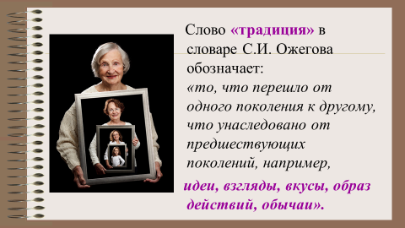 | Чтобы не стать Иванами, не помнящими родства, необходимо чтить семейные традиции.  Обратимся к словарю, который составил известный ученый С.И. Ожегов. Слово «традиция» в словаре С.И. Ожегова обозначает  «то, что перешло от одного поколения к другому, что унаследовано от предшествующих поколений, например, идеи, взгляды, вкусы, образ действий, обычаи».  Задание 4. Ответьте на вопрос: какие традиции сохраняются в вашей семье?  Старшее поколение родственников, передавая семейные традиции и опыт внукам, опиралось на закон, обычай, пример предков, тем самым прививая уважение к старшим, трудолюбие, умение вести себя в обществе.  Например, существует традиция называть детей в честь кого – то из членов семьи.
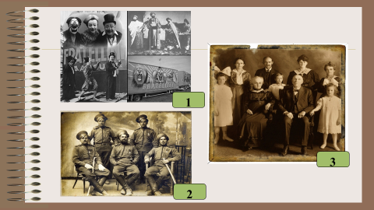 | Издревле на Руси существовала традиция: представители одной семьи занимались одним видом деятельности. Так рождались династии гончаров, портных, пекарей, сапожников, военных, строителей, артистов, учителей…  Задание 5. Что такое династия? Какие вам известны династии? Как вы можете объяснить появление тех или иных династий? Рассмотрите фотографии на слайде, предположите, какие представлены династии.  - цирковая династия  - династия военных  - учительская династия
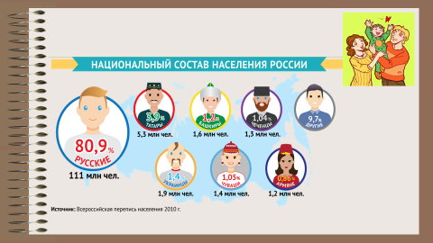 | Российская Федерация является одним из самых многонациональных государств мира — представители свыше 180 национальностей проживают на территории страны.  Согласно переписи 2010 года, численность населения, превышающую 1 млн. человек имеют семь народов, населяющих Россию, — русские, татары, украинцы, башкиры, чуваши, чеченцы и армяне.  Задание 6. Прочитайте по группам текст о семейных традициях народов России. Нарисованы квадраты, в них спрятались тексты о семейных традициях разных народов России. Соотнесите рассказы о традициях народов России с изображениями. Объясните свой выбор.  3; 5; 6; 1; 4; 2.  Задание 7. Ответьте на вопрос.  Что общего между семейными традициями народов России?
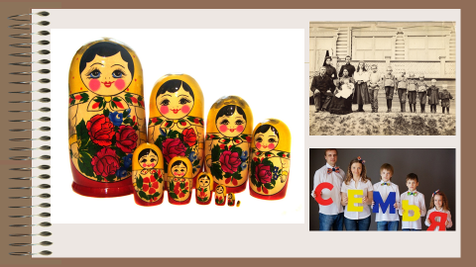 | Русскую деревянную куклу назвали матрёшкой. Сделано это было не случайно. В дореволюционной провинции имена Матрёна, Матрёша считались одними из наиболее распространённых женских имён, в основе которых лежит слово «матерь». Эти имена ассоциировалось с матерью многочисленного семейства, обладавшей хорошим здоровьем и дородной фигурой.  Задание 8. Посмотрите видеофрагмент.  Предположите, какой современный смысл есть у матрешки.  Но и по сей день матрёшка остаётся символом материнства, плодородия, крепкой семьи и достатка, продолжения рода, несет в себе идею единства, поскольку кукла с многочисленным кукольным семейством образно выражает основу этого древнейшего символа человеческой культуры.
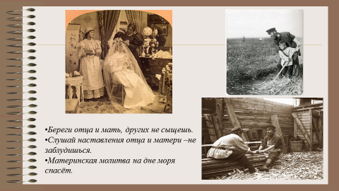 | Во всех традициях народов России особое значение придавалось уважению, почтению старшего поколения. Знаете ли вы, что такое родительское благословение? Родительское благословение давали перед свадьбой, перед отъездом в дальнюю дорогу, перед смертью отца или матери (на всю оставшуюся жизнь детей). Его получали и перед каким-либо ответственным делом (закладка дома, первый выезд в поле и т.д.).  Задание 9. Объясните смысл пословиц (*на выбор):  - Родительское слово на ветер не молвится.  - Родителей чти — не собьешься с истинного пути.  - Родительское благословение в огне не горит, в воде не тонет.
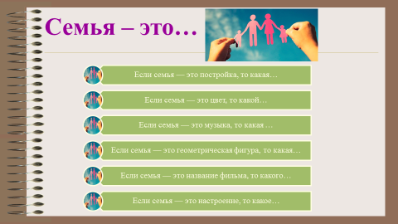 | Задание 10. Игра-блиц «Ассоциации». Продолжите фразы. Отвечает тот, кто быстрее придумает и поднимет руку для ответа (или напишет).
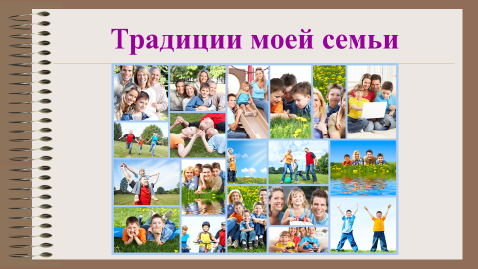 | Задание 11. Рабочий лист. Вставьте в текст пропущенные слова и буквы.  Семья – это счастье, любовь и удача,  Семья – это летом поездки на дачу.  Семья – это праздник, семейные даты,  Подарки, покупки, приятные траты.  Рождение детей, первый шаг, первый лепет,  Мечты о хорошем, волнение и трепет.  Семья – это труд, друг о друге забота,  Семья – это много домашней работы.  Семья – это важно!  Семья – это сложно!  Но счастливо жить одному невозможно!  Всегда будьте вместе, любовь берегите,  Обиды и ссоры подальше гоните,  Хочу, чтоб про вас говорили друзья:  Какая хорошая Ваша семья!
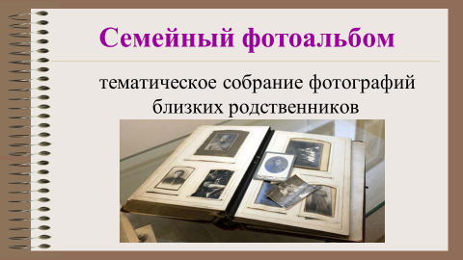 | Задание 12. Посмотрите видеофрагмент  Рассмотрите ваш семейный альбом. Узнайте у родителей имена ваших прабабушек и прадедушек, семейные истории бабушек и дедушек, традиции вашей семьи.

